Опытные значения ширины раскрытия нормальных трещин железобетонных балок, усиленных композитными материалами
Михуб Ахмад, П.П. Польской
Исследование влияния вида стального и композитного армирования на ширину раскрытия нормальных трещин, как и при рассмотрении деформативности опытных образцов, выполнялось на основе прямого сопоставления экспериментальных данных, полученных при испытании эталонных и усиленных балок.
На основе экспериментальных данных по раскрытию трещин были построены графики (рис. 1) изменения ширины раскрытия нормальных трещин в зависимости от величины нагрузок и составлена таблица 1, в которой представлены данные о величине нагрузки при фиксированной ширине раскрытия нормальных трещин в интервале а_{crc}=0,05-0,3 мм. Рассмотрение этих графиков показало следующее:
Ширина раскрытия трещин в балках I этапа исследования с рабочей арматурой, имеющей площадку текучести, оказалась несколько больше по сравнению с образцами II этапа, у которых рабочая арматура площадки текучести не имеет. Однако в предельном состоянии, балки с арматурой класса А500 показали более значительное приращение деформаций. Это связано, на наш взгляд, с двумя факторами - наличием площадки текучести в рабочей арматуре А500 и вдвое меньшим процентом стального армирования. Кроме того, на предельное раскрытие нормальных трещин в балках II этапа исследования, оказало влияние развитие наклонных трещин, которые появляются при более высоком уровне нагрузки. Это возможно только в балках II этапа, так как несущая способность этих балок выше.
Раскрытие трещин в балках, усиленных стеклопластиком, во всем диапазоне нагрузок незначительно отличается от ширины трещин эталонных балок. При этом увеличение в два раза площади сечения холстов усиления, практически, не сказывается на ширине раскрытия нормальных трещин.
Усиление балок холстами или ламинатами на основе углепластика на I этапе, почти вдвое снижает ширину раскрытия трещин во всем диапазоне нагрузок. Увеличение площади сечения этого же композитного материала в балках II этапа
исследования оказывает меньшее влияние, чем в балках, усиленных стеклотканью.
Наличие U-образных анкерных устройств на концах холстов из ткани или ламинатов в балках, усиленных углепластиком, практически, не сказалось на изменении ширины раскрытия нормальных трещин. В балках, усиленных стеклопластиком, влияние анкеров на ширину раскрытия трещин более заметно, только при втором, т.е. более высоком коэффициенте композитного армирования.

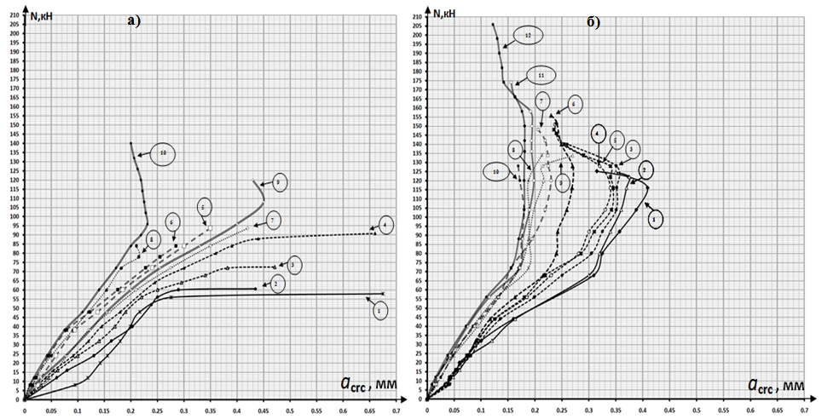

Рис.1. – Сопоставление ширины раскрытия нормальных трещин для эталонных и усиленных опытных балок в зависимости от величины нагрузки при испытании на первом (а) и втором (б) этапах экспериментов
Цифрами 1-12 обозначен шифр опытных образцов:
Сопоставление величины опытной нагрузки при одинаковой ширине раскрытия нормальных трещин (табл. 1) показало, что эталонные балки I этапа
Таблица № 1
Результаты испытания опытных балок по прочности и ширине раскрытия
нормальных трещин
Этапы испытан.  балок по виду стальной ар-ры | Серия балок по виду композита | Шифр балок | Площадь композитной арматуры  А_{f} , см² | Нагрузка –$N_{i}^{\text{exp}}$ кН, воспринимаемая балкой при ширине раскрытия нормальных трещин, а_{crc}, мм
 |  |  |  | 0,05 | 0,1 | 0,2 | 0,25 | 0,3
1 | 2 | 3 | 4 | 5 | 6 | 7 | 8 | 9
Этап  I  2 Ø10A500  А_{s}=1,57см²  µ_{s}=0,56% | А  эталон | Б-1-1 | - | 4,0 | 8,5 | 39,0 | 54,5 | 56,5
Этап  I  2 Ø10A500  А_{s}=1,57см²  µ_{s}=0,56% | А  эталон | Б-1-2 | - | 10,0 | 19 | 39,5 | 56,5 | 60,2
Этап  I  2 Ø10A500  А_{s}=1,57см²  µ_{s}=0,56% | Б  стеклоткань | БУg-1-1 | 0,765 | 13,5 | 19,7 | 51,0 | 60,4 | 64,7
Этап  I  2 Ø10A500  А_{s}=1,57см²  µ_{s}=0,56% | Б  стеклоткань | БУg-1-2 | 1,53 | 15,2 | 21,7 | 53,2 | 65,2 | 72,0
Этап  I  2 Ø10A500  А_{s}=1,57см²  µ_{s}=0,56% | В  углеткань | БУc-1-1 | 0,622 | 20,2 | 40,2 | 63,6 | 74,5 | 84,0
Этап  I  2 Ø10A500  А_{s}=1,57см²  µ_{s}=0,56% | В  углеткань | БУс-1-2 | 1,245 | 25,5 | 43,3 | 66,0 | 77,3 | -
Этап  I  2 Ø10A500  А_{s}=1,57см²  µ_{s}=0,56% | Г  углеламинат | БУL-1-1 | 0,7 | 12 | 31,5 | 58,0 | 66,5 | 76,5
Этап  I  2 Ø10A500  А_{s}=1,57см²  µ_{s}=0,56% | Г  углеламинат | БУL-1-2 | 1,4 | 24 | 41,5 | 75,5 | - | -
Этап  I  2 Ø10A500  А_{s}=1,57см²  µ_{s}=0,56% | Д  углеламинат +анкеры | БУL*-1-1 | 0,7 | 17 | 30,5 | 59,7 | 71,0 | 79,5
Этап  I  2 Ø10A500  А_{s}=1,57см²  µ_{s}=0,56% | Д  углеламинат +анкеры | БУL*-1-2 | 1,4 | 27,5 | 45,3 | 84,0 | - | -
Этап  II  2 Ø14A600  А_{s}=3,08см²  µ_{s}=1,11% | А  эталон | БУ-2-1 | - | 14,0 | 28,0 | 49,5 | 57,8 | 66,4
Этап  II  2 Ø14A600  А_{s}=3,08см²  µ_{s}=1,11% | А  эталон | БУ-2-2 | - | 12,5 | 32,5 | 51,0 | 59,2 | 68,5
Этап  II  2 Ø14A600  А_{s}=3,08см²  µ_{s}=1,11% | Б  стеклоткань | БУg-2-1 | 0,765 | 14,0 | 33,0 | 56,0 | 68,1 | 79,0
Этап  II  2 Ø14A600  А_{s}=3,08см²  µ_{s}=1,11% | Б  стеклоткань | БУg-2-2 | 1,53 | 15,0 | 35,0 | 60,0 | 74,0 | 92,0
Этап  II  2 Ø14A600  А_{s}=3,08см²  µ_{s}=1,11% | Б  стеклоткань | БУg-2-3 | 1,53 | 15,0 | 35,0 | 62,7 | 73,1 | 86,3
Этап  II  2 Ø14A600  А_{s}=3,08см²  µ_{s}=1,11% | Тоже + полуанкеры | БУg*-2-4 | 1,53 | 15,0 | 36,6 | 64,5 | 98,5 | -
Этап  II  2 Ø14A600  А_{s}=3,08см²  µ_{s}=1,11% | В  углеткань | БУc-2-1 | 0,622 | 25,0 | 44,5 | 90,0 | - | -
Этап  II  2 Ø14A600  А_{s}=3,08см²  µ_{s}=1,11% | В  углеткань | БУc-2-2 | 1,245 | 27,8 | 45,5 | 133,5 | - | -
Этап  II  2 Ø14A600  А_{s}=3,08см²  µ_{s}=1,11% | Г  углеламинат | БУL-2-1 | 0,7 | 23,6 | 43,0 | 107,5 | - | -
Этап  II  2 Ø14A600  А_{s}=3,08см²  µ_{s}=1,11% | Г  углеламинат | БУL-2-2 | 1,4 | 24,5 | 45,0 | - | - | -
Этап  II  2 Ø14A600  А_{s}=3,08см²  µ_{s}=1,11% | Д  углеламинат +анкеры | БУL*-2-1 | 0,7 | 27,5 | 50,5 | 120,0 | - | -
Этап  II  2 Ø14A600  А_{s}=3,08см²  µ_{s}=1,11% | Д  углеламинат +анкеры | БУL*-2-2 | 1,4 | 30,5 | 51,0 | - | - | -

исследования при величине а_{crc}=0,05 и 0,1мм показывают вдвое меньшую нагрузку, чем балки II этапа. Однако при раскрытии трещин в интервале 0,2-0,3мм величина опытных нагрузок между этапами отличается в пределах 10%.
Балки I этапа исследования, усиленные стеклопластиком, показывают примерно в 1,5-2,0 раза более высокий уровень нагрузки, чем эталонные во всем диапазоне раскрытия трещин от 0,05 до 0,3 мм. Аналогично усиленные балки II этапа показывают практически одинаковую с эталонными балками нагрузку при раскрытии трещин до 0,2мм и только на 10-15% выше при а_{crc}>0,2 мм. Но это при условии, что площадь стеклопластика увеличивается вдвое.
Балки, усиленные углепластиком, показывают более высокие по сравнению со стеклопластиком, уровни нагрузок при одинаковой ширине трещин в пределах 0,05-0,2мм. Раскрытие трещин более 0,2мм показывают только балки I этапа при втором варианте композитного армирования. Балки II этапа – имеют трещины с раскрытием а_{crc}<0,2 мм.
Балки одинаково усиленные и имеющие U-образные хомуты, показывают при величине а_{crc}=0,2мм наибольшие нагрузки, превышающие в 2,14 раза эталонные балки I этапа исследования и в 2, 39 раза - второго.
Отмеченное, показало зависимость ширины раскрытия нормальных трещин от различных варьируемых факторов, что должно учитываться в теоретических расчётах.
С учётом выше изложенного можно отметить следующие выводы:
1. Характер развития нормальных и наклонных трещин, а так же вид разрушения опытных образцов и их деформативность, находятся в прямой зависимости от вида и процентов армирования стальной и композитной арматуры. С увеличением прочности обеих видов арматуры и модуля упругости композитных материалов, количество трещин возрастает, а их средняя ширина раскрытия - уменьшается.
2. приведенные данные свидетельствуют о том, что влияние композитного усиления необходимо учитывать и при теоритических расчётах ширины раскрытия нормальных трещин .
Литература
- П.П. Польской, Д.Р. Маилян «Композитные материалы - как основа эффективности в строительстве и реконструкции зданий и сооружений» : Эл. журнал «Инженерный вестник дона», № 4,Ростов-на-дону,2012.
- П.П. Польской, Мерват Хишмах, Михуб Ахмад. «О влиянии стеклопластиковой арматуры на прочность нормальных сечений изгибаемых элементов из тяжелого бетона». : Эл. Журнал «Инженерный вестник Дона» №4, Ростов-на-Дону, 2012.
- СП63.13330.2012 Бетонные и железобетонные конструкции. Основные положения. Актуализированная редакция СНиП 52-01-2003.М.:ФАУ«ФЦС»,2012.С.155.
- ГОСТ 10180-90 Бетоны . Методы определения прочности по контрольным образцам.-Введ.1991-01-01.-М.:Изд-во стандартов,1990. с.36
- ГОСТ 12004-81: Сталь арматурная. Методы испытания на растяжение. -Введ.01.07.1983.-М.:Изд-во стандартов,1981.
- ГОСТ 25.601-80 «Методы механических испытаний композиционных материалов с полимерной матрицей (композитов) Метод испытания плоских образцов на растяжение при нормальной, повышенной и пониженной температурах».
- Руководство по усилению железобетонных конструкций композитными материалами. Под руководством д.т.н., проф. В.А. Клевцова. – М.: НИИЖБ, 2006 – 48с.
- ГОСТ 8829-94 Изделия строительные железобетонные и бетонные заводского изготовления. Методы испытаний загружением. Правила оценки прочности, жесткости и трещиностойкости. – Взамен ГОСТ 8829-85;введ. 01.01.1998. –М.: Госстрой России ГУП ЦПП, 1997 – 33с.
- Guide for the Design and Construction of Externally Bonded FRP Systems for Strengthening Concrete Structures. ACI 440.2R-02. American Concrete Institute.
- Guide for the design and construction of externally bonded FRP systems for strengthening concrete tructures. ACI 440.2R-08. American Concrete Institute.
- Eurocode 2: Design of concrete structures - Part 1-1: General rules and rules for buildings, 2004.

